**BOOKSTORECOMPANY**



**Εγχειρίδιο χρήσης για**

**την διαδικτυακή εφαρμογή διαχείρισης της βάσης δεδομένων**

**Περιεχόμενα**

**Σύντομη παρουσίαση της εφαρμογής 3**

*Επεξήγηση μενού επιλογών*

**Home Page 4**

**Tools 5**

**Other Pages 6**

*Επεξήγηση σελίδων λειτουργιών*

**Index 7**

**Create 8**

**Edit 8-9**

**Details 9**

**Delete 10**

**Σύντομη παρουσίαση της εφαρμογής**

Η εφαρμογή έχει δημιουργηθεί με σκοπό την διαχείριση των στοιχείων της βάσης δεδομένων. Οι δυνατότητες που προσφέρει στον χρήστη είναι η διαγραφή και τροποποίηση των δεδομένων του κάθε πίνακα της βάσης αλλά και η προσθήκη νέων εγγραφών. Για την επίτευξη αυτών των λειτουργιών υπάρχουν οι παρακάτω σελίδες για κάθε πίνακα της βάσης.

* **Index:**Παρουσίαση στοιχείων του πίνακα
* **Delete:**Διαγραφή μιας εγγραφής
* **Create:**Δημιουργία μιας νέας εγγραφής
* **Edit:**Τροποποίηση μιας εγγραφής
* **Details:**Παρουσίαση λεπτομερειών μιας εγγραφής

**Home Page**

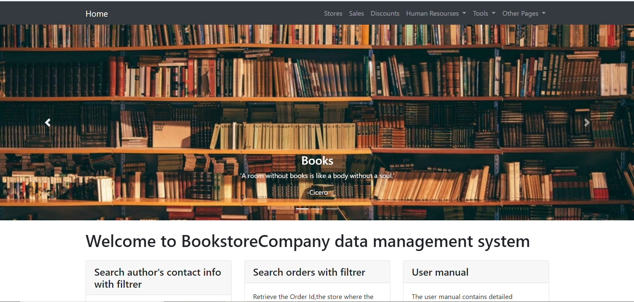

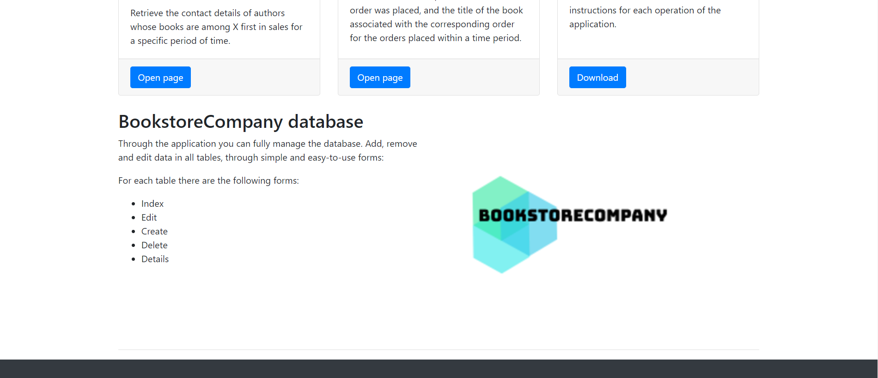



**Μενού επιλογών:**O χρήστης μπορεί να επιλέξει σε ποια σελίδα τύπου Index θα μεταφερθεί.

**Human Resources**

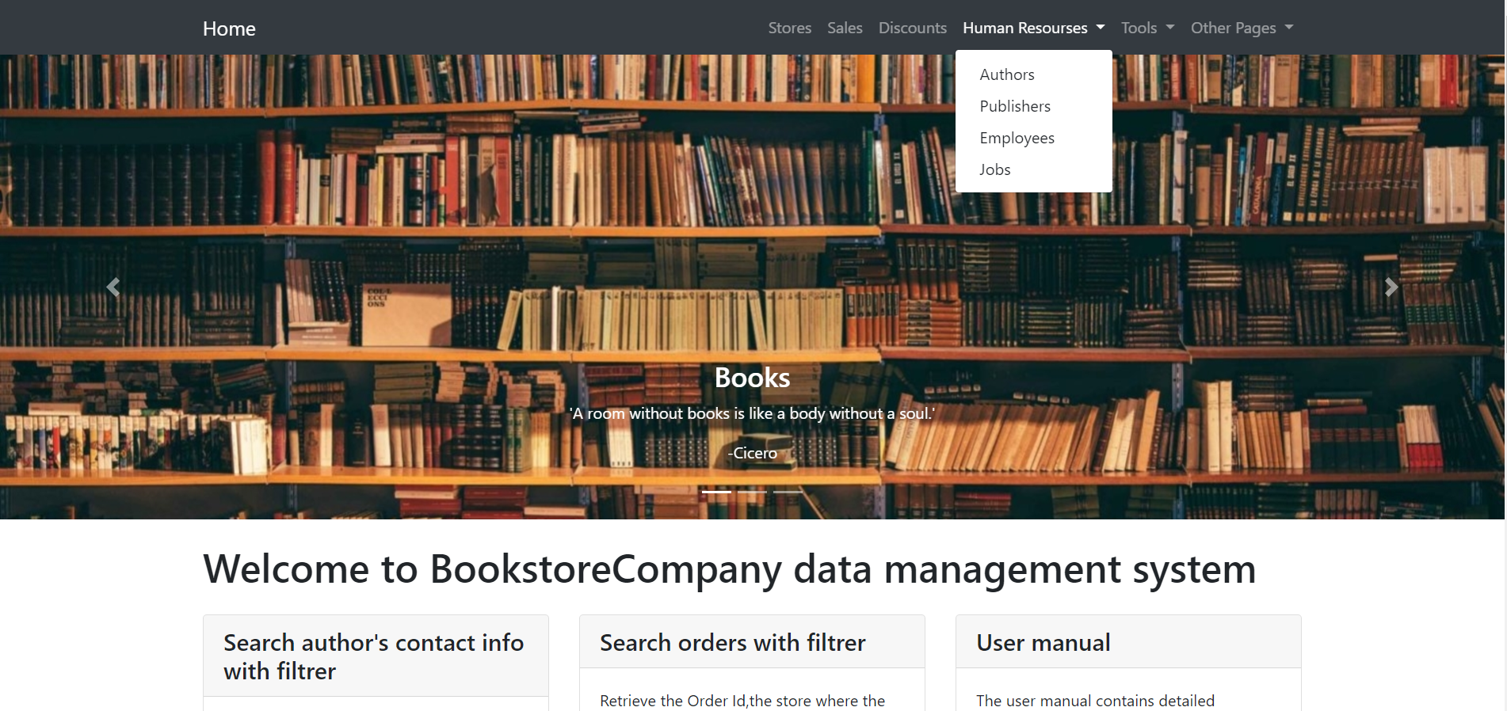

**Μενού Επιλογών-Human Resources:**Όλες οι σελίδες που εμφανίζουν δεδομένα του πίνακα, τα οποία αναπαριστούν φυσικά πρόσωπα(authors,publishers,employees,jobs)βρίσκονται ομαδοποιημένα στην επιλογή «Human Resources».

**Tools**

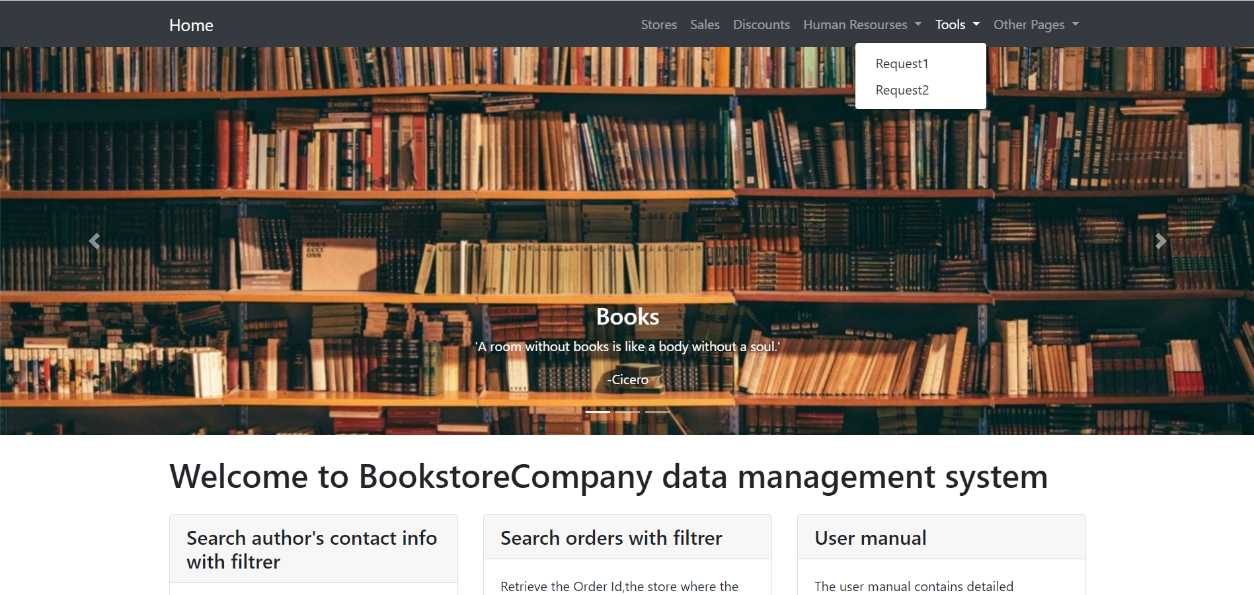

**Μενού Επιλογών-Tools:**Οι σελίδες που αναπαριστούν τα ερωτήματα της εργασίας βρίσκονται ομαδοποιημένες στην επιλογή «Tools».

**Other Pages**

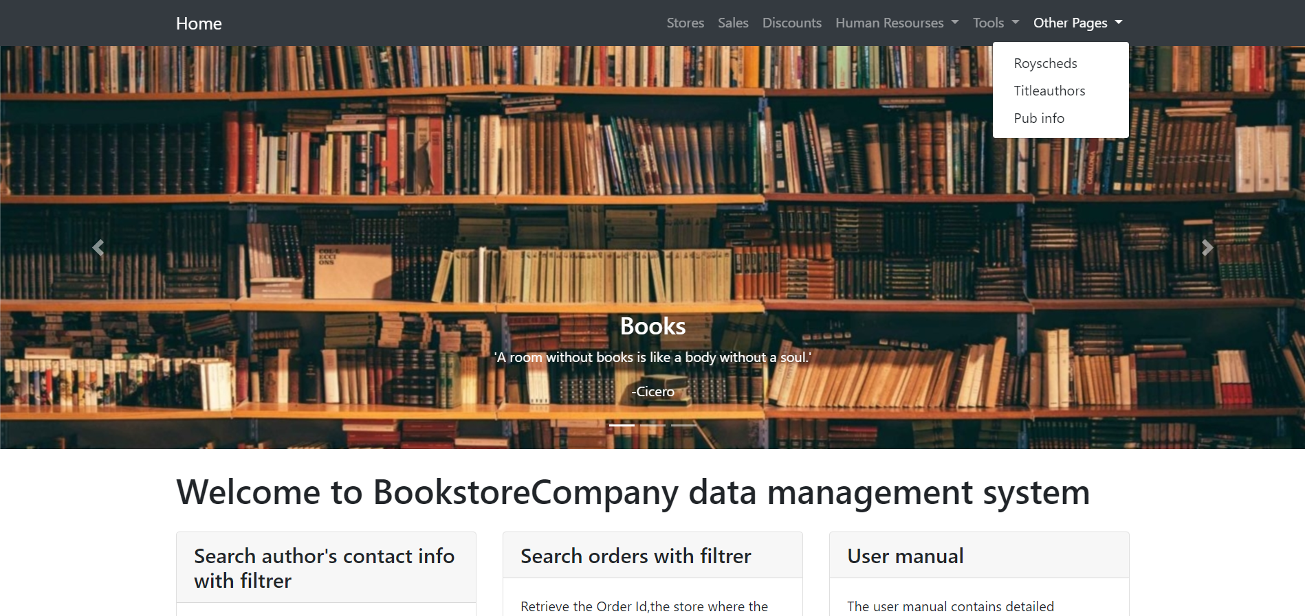

**Μενού Επιλογών-Other Pages:** Οι σελίδες που αναπαριστούν τους πίνακες (royscheds,titleauthors,pubInfo)βρίσκονται ομαδοποιημένες στην επιλογή «Other Pages».

**Επεξήγηση σελίδων Index,Create,Edit,Details,Delete μέσω παραδείγματος χρησιμοποιώντας τον πίνακα Stores.**

Index

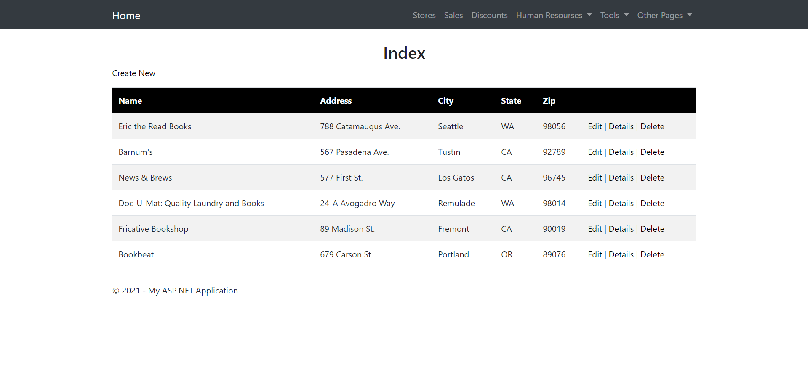

Στην σελίδα Index εμφανίζονται όλα τα δεδομένα του πίνακα.

**Create New:**Ο χρήστης μεταφέρεται στην σελίδα Create ώστε να δημιουρήσει μία νέα εγγραφή.

**Edit:** Ο χρήστης μεταφέρεται στην σελίδα Edit ώστε τροποποιήσει τα στοιχεία μιας εγγραφής.

**Details: :** Ο χρήστης μεταφέρεται στην σελίδα Details ώστε ελέγξει λεπτομερώς τα στοιχεία μιας εγγραφής.

**Delete: :** Ο χρήστης μεταφέρεται στην σελίδα Delete ώστε να διαγραψει μια εγγραφή.

Create

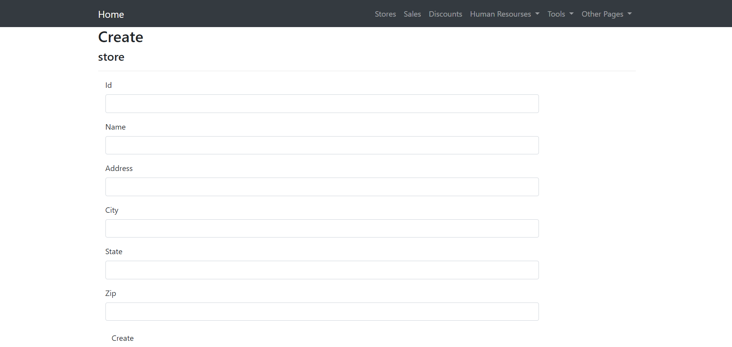

Στην σελίδα «Create» ο χρήστης δημιουργεί μία νέα εγγραφή.

Ο χρήστης θα πρέπει να συμπληρώσει τα υποχρεωτικά πεδία και με αποδεχτές τιμές για να συνεχίσει,διαφορετικά εμφανίζεται κατάλληλο μήνυμα.

Aφού συμπληρώσει τα πεδία επιλέγει create για την ολοκλήρωση της εγγραφής.

Edit

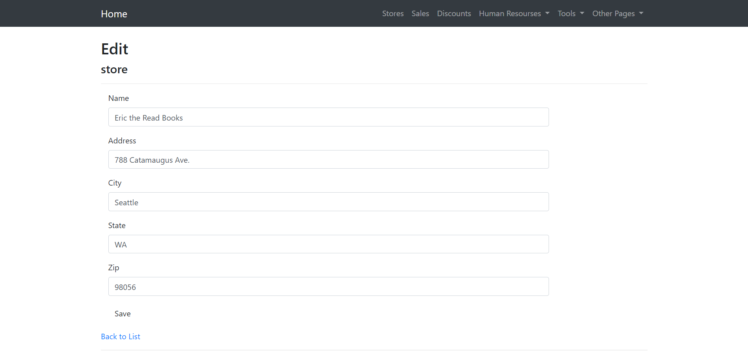

Στην σελίδα «Edit» ο χρήστης τροποποιεί την επιλεγμένη εγγραφή.Ο χρήστης θα πρέπει να συμπληρώσει τα υποχρεωτικά πεδία και με αποδεχτές τιμές για να συνεχίσει,διαφορετικά εμφανίζεται κατάλληλο μήνυμα.

Aφού συμπληρώσει τα πεδία επιλέγει save για την ολοκλήρωση της τροποποίησης ή επιλέγει back to list ώστε να ακυρώσει την διαδικασία και να επιστρέψει στην σελίδα Index.

Details

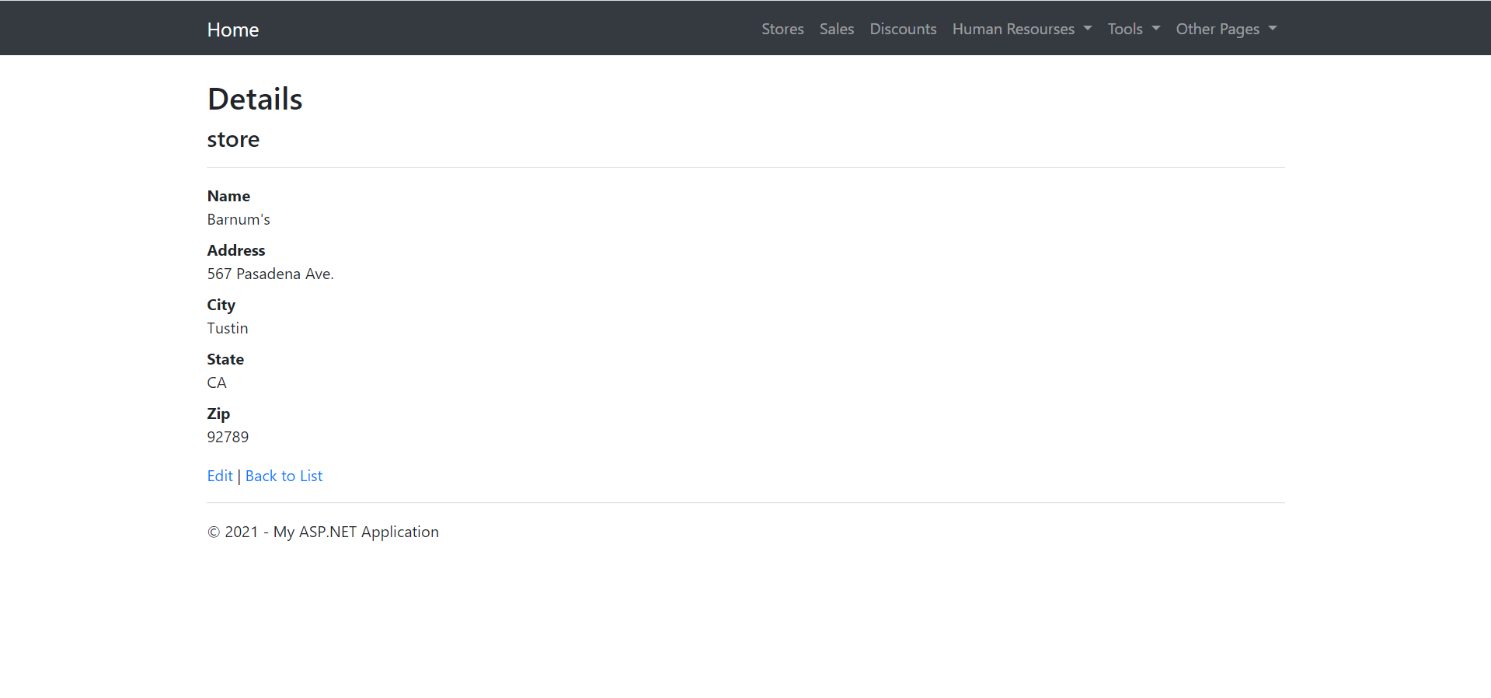

Στην σελίδα «Details» ο χρήστης ελέγχει τα στοιχεία της επιλεγμένης εγγραφής λεπτομερώς.

Αν ο χρήστης επιλέξει edit μεταφέρεται στην σελίδα τροποποίησης της εγγραφής ή επιλέγει back to list ώστε να ακυρώσει την διαδικασία και να επιστρέψει στην σελίδα Index.

Delete

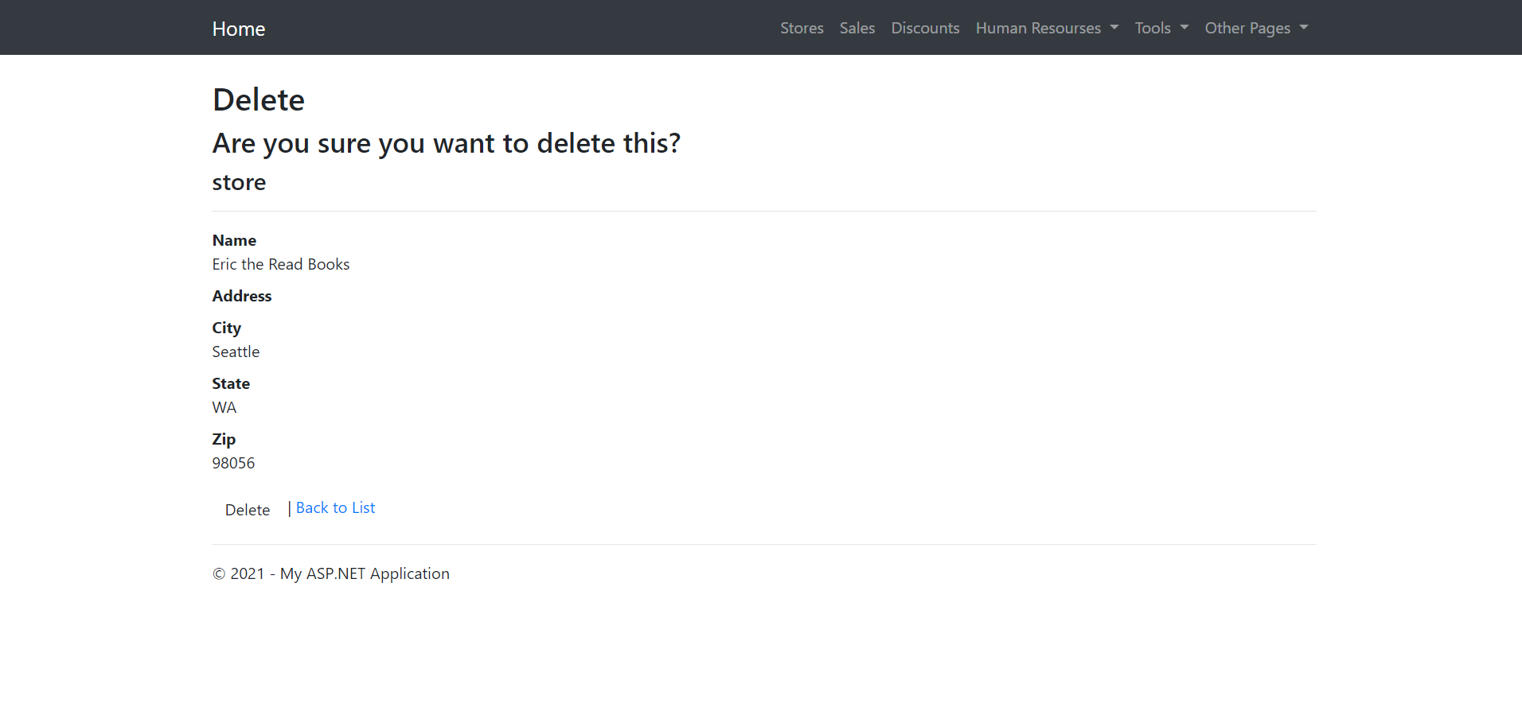 Στην σελίδα «Delete» ο χρήστης μπορεί να διαγράψει την επιλεγμένη εγγραφή.

Ο χρήστης επιλέγει delete για την ολοκλήρωση της διαγραφης ή επιλέγει back to list ώστε να ακυρώσει την διαδικασία και να επιστρέψει στην σελίδα Index.